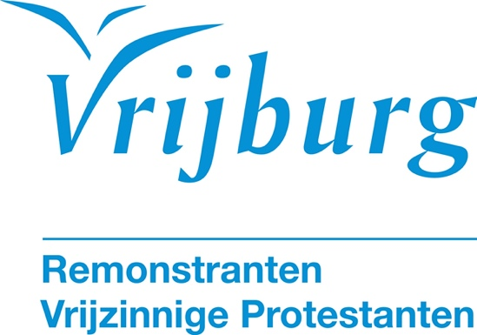

Dienst zondag

Thema

Voorganger:
Organist:
Lector:

De kerkdienst wordt opgenomen en uitgezonden via www.vrijburg.nl en
via www.kerkdienstgemist.nl
Opening van de dienst

Orgelspel

Luiden van de klokken

Welkom en korte mededelingen

Aansteken van de kaars en Stilte

De gemeente gaat staan

Lichtlied: Licht dat wil ingaan tegen donkere nachten
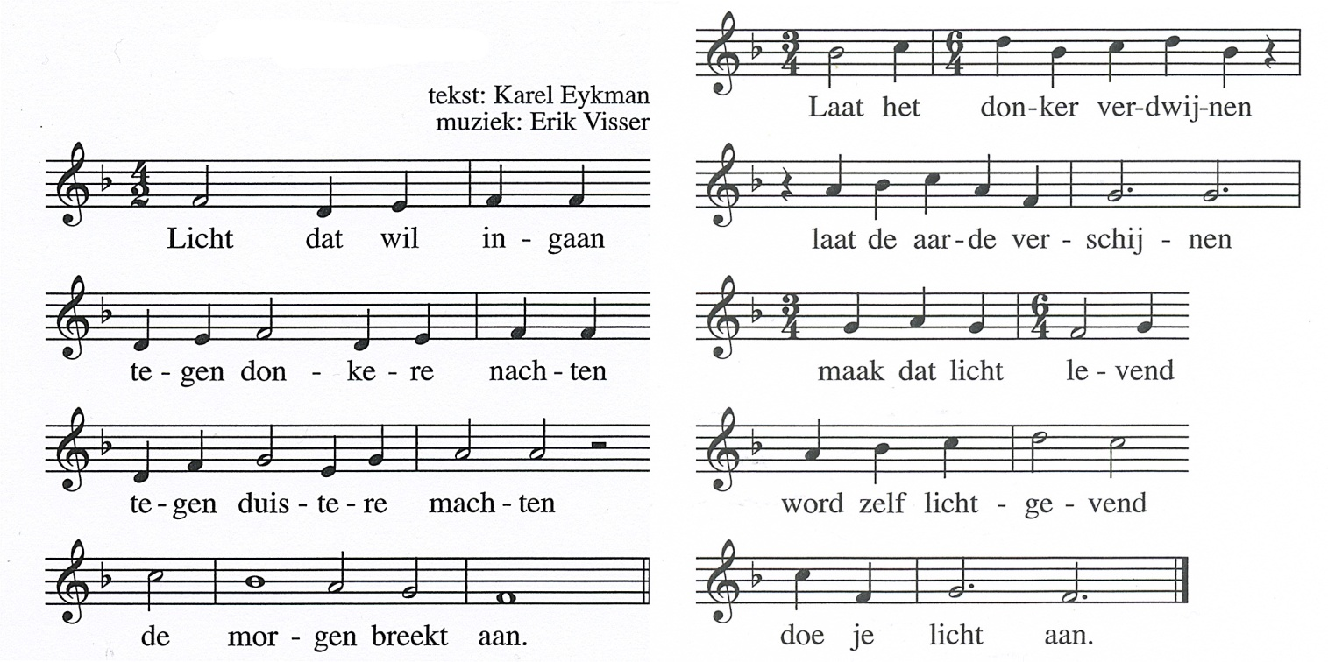

Bemoediging
voorganger: Ons samenzijn dragen we op aan God,
gemeente: die liefde is en grond van ons bestaan.
voorganger: Die ons stelt in het licht en ons roept om dienstbaar te zijn.
gemeente: Die ons vrijheid geeft en ons vertrouwen vraagt.

Groet:
voorganger: Vrede zij u.
gemeente: De wereld zij vrede.

De gemeente gaat zitten

Gebed

Lied

Inleiding

Lezing(en)

Lied

Overdenking

Stilte

Muziek

Voorbeden

Stil gebed, afgesloten met Onze Vader:
Onze Vader, die in de hemel zijt,
Uw naam worde geheiligd, Uw Koninkrijk kome,
Uw wil geschiede op aarde zoals in de hemel.
Geef ons heden ons dagelijks brood.
En vergeef ons onze schuld
zoals ook wij onze schuldenaars vergeven.
En leid ons niet in verzoeking, maar verlos ons van het kwade.
Want van U is het koninkrijk en de kracht
en de heerlijkheid in eeuwigheid. Amen.

Mededelingen en collecten

De bloemen in deze dienst gaan naar

Collectethema:

Eerste collecte:

Tweede collecte:
Voor digitaal …

De gemeente gaat staan

Slotlied

Uitzending en zegen

Orgelspel

Na de dienst is er gelegenheid met elkaar koffie of thee te drinken

Agenda
[Aankondiging van evenementen in Vrijburg. Zie voor meer informatie altijd de website van Vrijburg en/of het meest recente (digitale) Maandblad]

=============================================================
Voorgangers van Vrijburg zijn ds. Rachelle van Andel en ds. Rosaliene Israël.
ds. Rachelle van Andel  rachellevanandel@vrijburg.nl | ds. Rosaliene Israël  rosaliene.israel@vrijburg.nl

Algemeen
Vrijburg is een vrijzinnige christelijke geloofsgemeenschap, gevormd door Remonstranten en Vrijzinnige Protestanten.
Vrijheid, verdraagzaamheid, verantwoordelijkheid en ruimte voor ieders persoonlijk geloof zijn belangrijke uitgangspunten die terugkomen in kerkdiensten, gespreksgroepen en overige activiteiten.
Voor de verschillende Nieuwsbrieven kunt u zich aanmelden via onze website: www.vrijburg.nl.

